Metody Rozpoznawania Obrazów
Dominik Szot
Zadanie 01
Życie na krawędzi

W ramach tego laboratorium należało zaimplementować uproszczony mechanizm wykrywania krawędzi metodą Canny’ego.

1. Wczytanie obrazu

Pierwszym krokiem wykonania zadania będzie wstępne przygotowanie zdjęcia. Do wykonania tego zadania będę używać frameworku pytorch, natomiast do obsługiwania zdjęć biblioteki pillow. Wybrane zdjęcie importujemy do obiektu Image. Następnie dane zdjęcie konwertujemy na tensor za pomocą funkcji bibliotecznej.

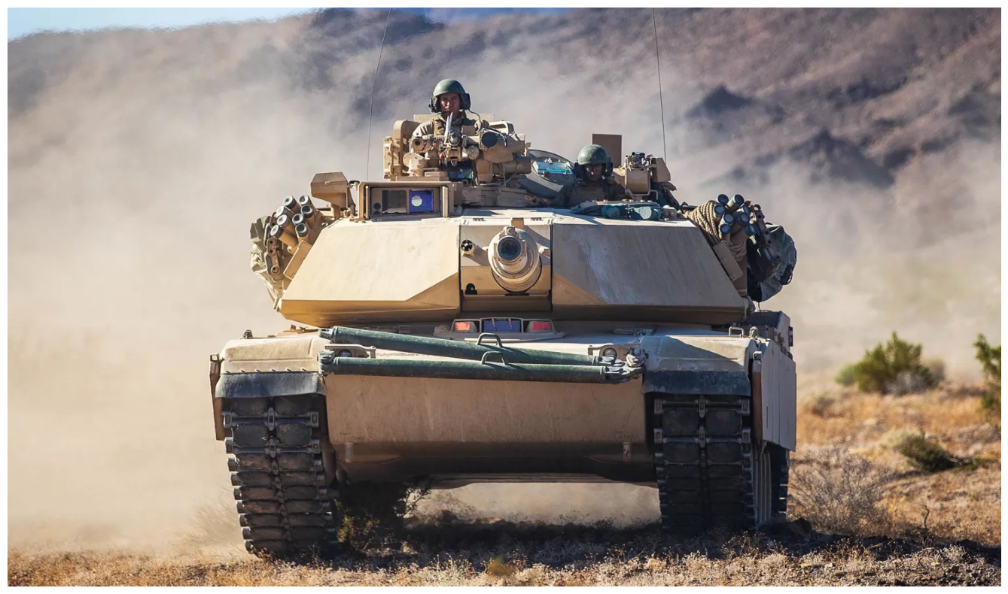Obraz 1: Zdjęcie wybrane do przeprowadzenia wykrywania krawędzi (1481 × 864 pixels)

2. Zamiana na skalę szarości

Podane zdjęcie upraszczamy zamieniając trzy kanały odpowiadające kolorom – czerownym, zielonym I niebieskim, na jeden kanał korzystający z skali szarości. W tym celu stosujemy konwolucje 1x1 z jednym kanałem wejściowym.

2. Wczytanie obrazu
2. Wczytanie obrazu
2. Wczytanie obrazu
2. Wczytanie obrazu
2. Wczytanie obrazu
2. Wczytanie obrazu
2. Wczytanie obrazu

